**Escuela Normal De Educación Preescolar**



**Licenciatura en educación preescolar**

**Materia:** Producción de textos narrativos y académicos.

**Maestra:** Marlene Muzquiz Flores

**Unidad de aprendizaje 2:** Producción y difusión de textos narrativos.

**Competencias de la unidad de aprendizaje:**

· Aplica sistemáticamente las etapas del proceso de escritura de textos narrativos y/o académicos, así como las estrategias discursivas y las herramientas metodológicas de cada tipo de documento.

· Elabora escritos con apego a los géneros y recomendaciones técnicas para difundirlos en las comunidades académicas.

## Artículo

**Alumnas:** Griselda Estefanía García Barrera **N.L. 4**

Sexto semestre Sección B

Yazmin Tellez Fuentes **N.L. 20**

Sexto semestre Sección A

Saltillo, Coahuila

13 de junio de 2021

**La música como estrategia pedagógica en los procesos de enseñanza - aprendizaje en niños preescolares**

Music as a pedagogical strategy in the teaching-learning process in preschool children.

**Resumen**

A lo largo de nuestra carrera se nos ha mencionado la música como una expresión artística, no obstante también puede ser utilizada como recurso pedagógico el cual favorezca el desarrollo cognitivo de los niños y niñas de etapa preescolar. Por lo tanto, es necesario llevarlo a las aulas para así poder lograr un aprendizaje significativo en los educandos y tengan diversas habilidades a través de ella. Por lo que, en este trabajo, se presenta una investigación de enfoque cuantitativo, con la participación de 10 docentes de Educación Preescolar en el estado de Coahuila y se llevó a cabo una práctica de manera tanto virtual como presencial durante el año 2020 que fue cuando se presentó la pandemia. Las actividades realizadas fueron encaminadas a poder determinar si la música realmente puede ser una estrategia pedagógica para el proceso de enseñanza - aprendizaje en los niños que se encuentran en edad preescolar.

**Palabras clave:** Aprendizaje; Artes; Emocional; Inteligencias múltiples; Música; Preescolar;

**Abstract**

Throughout our career our professors have mentioned music as an artistic expression, however it can also be used as a pedagogical resource which favors the cognitive development of preschool children. Therefore, it is necessary to take it to the classroom in order to achieve a significant learning in students and have different skills through it. Therefore, in this work, a quantitative approach research is presented, with the participation of 10 preschool teachers in the state of Coahuila and a practice was carried out both virtually and in person during the year 2020, which was when the pandemic occurred. The activities carried out were aimed at determining whether music can really be a pedagogical strategy for the teaching-learning process in preschool children.

**Keywords:** Art; Emotional; Learning; Multiple intelligences; Music; Preschool;

# **Introducción**

El presente artículo se realiza con el afán de poder mejorar nuestro desempeño como futuras docentes y fortalecer los procesos de enseñanza - aprendizaje en los niños y niñas que se encuentran en la etapa preescolar. En las instituciones educativas del nivel preescolar es fundamental que la educadora propicie actividades que generen un ambiente de armonía y confianza en el que los pequeños se sientan motivados para tener una participación activa y de acuerdo a Quintero Moreno, C., Cuspoca Orduz, A., Siabato Barrios, J. (2015) afirman que la música puede crear un ambiente de confort para los pequeños que les ayudará a enfrentar situaciones adversas y ser más resilientes a estas; además que la música propicia la realización de tareas lógico-matemáti­cas, de razonamiento, memoria o de comunicación, además de provocar un aumento marcado en los procesos cerebrales de cognición como el cálculo, aprendizaje y memorización

En base a ello, se plantea como objetivo central identificar, establecer y fundamentar la relación y los beneficios que trae el empleo de la música como una estrategia de mejora en el proceso de enseñanza – aprendizaje, desde usarlo como un estímulo y como una herramienta para ayudar en el desarrollo cognitivo y emocional de los niños de 4 y 5 años, esto a través de clases virtuales que se estarán llevando con cuatro niños y la aplicación de algunas entrevistas a educadoras en las cuales, de acuerdo a su experiencia, podamos identificar si la música realmente es útil en este nivel.

La música, según Jauset (2008), se refiere a un lenguaje universal el cual se encuentra presente en todas las culturas desde la historia de la humanidad y es considerado, también, como un arte. Por otra parte, se dice que la música ayuda al pensamiento lógico matemático. Por esa razón, se dio la tarea de poder realizar una secuencia didáctica que se encuentre fundamentada en el área de desarrollo personal y social de artes enfocada a la música para así poder identificar la importancia de la música en el desarrollo cognitivo y emocional en relación al proceso de enseñanza – aprendizaje.

El proceso de enseñanza aprendizaje es el procedimiento central dentro de las aulas, puesto que es a través de este que la educadora le transmite conocimientos sobre cierta materia o tema, y principalmente de acuerdo a la Secretaría de Educación Pública (2017) busca ampliar sus capacidades, conocimientos, habilidades y valores para ampliar sus oportunidades en los siguientes niveles educativos y ayudarlos a alcanzar su desarrollo máximo.

Posteriormente como fundamento se presenta el marco teórico, dentro del cual se abordan temas que se ven inmersos al usar la música como estrategia de mejora en el aula, tales como la música en el desarrollo cognoscitivo y el desarrollo emocional, complementando con la teoría de las inteligencias múltiples, con un énfasis en la inteligencia musical y la manera en que esta se puede llevar al aula sin tener la intención de formar músicos profesionales; finalmente se tiene el sustento de cómo la música puede servir como un estímulo o motivación, lo cual en gran manera ayuda en la creación de un ambiente de aprendizaje adecuado para los infantes.

# **Planteamiento del problema**

El actual plan de estudios 2018 Aprendizajes Clave plantea la música y las habilidades que esta conlleva dentro del área de desarrollo personal y social artes, la cual estipula como un medio a través del cual “los estudiantes aprenden otras formas de comunicarse, a expresarse de manera original, única e intencional mediante el uso del cuerpo, los movimientos, el espacio, el tiempo, los sonidos, las formas y el color” (SEP, 2017, p. 277).

La música está dentro de las artes, las cuales son tomadas como una forma de lenguaje y es precisamente en ese punto en donde radica su importancia en el proceso de enseñanza – aprendizaje de los infantes 4 y 5 años, puesto que se encuentran en la edad preescolar y el lenguaje es una de las partes centrales para el aprendizaje del resto de los campos de formación y sus áreas.

Por otro lado, se sabe que la música involucra gran parte de los elementos que forman parte de la vida de las personas, Cardich, et al. (2019) mencionan algunos de esos elementos como el cuerpo, la mente, las emociones y las relaciones sociales, confirmando que de esa forma provoca cambios neuronales que facilita que se expresen emociones y se descarguen aquellos impulsos que han sido reprimidos, la relevancia de este aspecto está en que las emociones y las zonas que estás implican tienen una gran influencia en aspectos relacionados a la conducta, lo psicológico, cognitivo y expresivo, lo cual quiere decir que se propicia y facilita el desarrollo de las habilidad y competencias que el infante de 4 y 5 años debe de desarrollar, esto de una manera más amena y en el caso de emplear música clásica llevar una sensación de calma.

Durante algunas clases de práctica virtual con alumnos de entre 4 y 5 años se logró observar y detectar que las clases a distancia llegan a ser tediosas y cansadas, por otra parte la participación e integración de los pequeños es más complicada por lo que se requieren actividades y dinámicas entretenidas, estimulantes y que dejen un aprendizaje significativo en ellos, para lo cual la música es una herramienta viable y que llega a ayudar no solo a la integración y motivación de los pequeños, sino también al desarrollo del lenguaje y junto a este el resto de las capacidades cognitivas y emocionales, manejando así también una educación multifacética que no se centré solo en un campo o área.

También es relevante recordar la manera en que los pequeños se ven más motivados en las clases presenciales e intentar traerlo a las clases virtuales como un estimulante. En las jornadas de práctica dentro del jardín de niños María Teresa Barreda Dávila T.M. y el jardín de niños Dora González de Madero se logró observar que la clase que más disfrutan los párvulos y en la que se les ve más motivados es la de ritmos, cantos y juegos y en todas las actividades en las que la música y la expresión corporal se veían implicadas, mostrando una participación activa y un avance en sus aprendizajes, por lo cual traerlo ahora a las clases en línea puede ser de gran utilidad para lograr llevar de manera satisfactoria el proceso de enseñanza – aprendizaje.

La investigación se llevará a cabo a través de clases virtuales con 4 infantes, 3 niñas de 4 años y un niño de 5 años, todos los alumnos forman parte de diferentes instituciones educativas, y una de las pequeñas actualmente lleva su educación en la ciudad de Querétaro, mientras que el resto en Saltillo. Los acercamientos ya mencionados constan de 4 actividades relacionadas a la música y la expresión de ésta a través de la danza, 3 de ellas serán aplicadas través de la plataforma de zoom y una clase presencial, viendo así la música como una estrategia de enseñanza - aprendizaje y de estímulo para la participación activa de los niños.

# **Preguntas de investigación**

¿De qué manera influye la música en el proceso de enseñanza – aprendizaje de los niños de 4 y 5 años?

¿Qué importancia se le da al área de artes en el actual plan de estudios del nivel preescolar?

¿Cómo se relaciona la teoría de las inteligencias múltiples, específicamente la inteligencia musical, en el proceso de enseñanza – aprendizaje de los niños de 4 y 5 años?

¿El desarrollo emocional influye en la música dentro del proceso de enseñanza – aprendizaje de los niños de 4 y 5 años?

¿La música influye en las capacidades cognitivas para enriquecer el proceso de enseñanza – aprendizaje de los niños de 4 y 5 años?

¿En qué momentos la música puede usarse como estímulo en el proceso de enseñanza – aprendizaje de los niños de 4 y 5 años?

**Objetivo**

Identificar la relación y los beneficios que trae el empleo de la música como una estrategia de aprendizaje en clases presenciales y virtuales para mejorar el proceso de enseñanza – aprendizaje en los niños de 4 y 5 años.

# **Justificación**

La razón principal para estudiar y buscar darle una solución a esta situación es la poca motivación y disposición de los alumnos de 4 y 5 años para participar en el proceso de enseñanza – aprendizaje, y los resultados poco factibles que se obtienen en este proceso tanto en las actividades presenciales como en las virtuales. Por otra parte ante la situación de pandemia en cuanto a la obtención de resultados no deseados en los aprendizajes de los pequeños generalmente es debido a la poca participación y comunicación que estos ejercen con la docente y el resto de sus compañeros durante los acercamientos virtuales, especialmente debido a lo observado en las clases de las cuales hemos sido partícipes como educadoras practicantes, para esto se propone el empleo de la música como un recurso de estímulo y apoyo para mejorar dicho proceso, puesto que aparte de ser una de las cosas que más disfrutan los niños, tanto al escucharla como expresar corporalmente, es un medio por el cual pueden comunicar sus ideas, opiniones y emociones de una forma más divertida y motivadora, siendo también un medio para el desarrollo del lenguaje oral y escrito que como ya se mencionó es el campo central del nivel preescolar puesto que gracias a él es posible el desarrollo de los demás campos.

Dentro de las jornadas de práctica de los jardines de niños de manera presencial pudimos observar que los pequeños disfrutan mucho escuchar la música y expresarla con su cuerpo, al momento en que se ven inmersos dentro de las actividades musicales y la clase de ritmos, cantos y juegos establecen un lazo de confianza y seguridad con la docente lo que los hace tener una participación más activa y alegre dentro de la clase, lo cual también dejaba en ellos aprendizajes significativos que son observables en su desenvolvimiento dentro y fuera del aula en el resto de las clases.

El trabajar con la música no solos los estimula a expresarse y aprender dentro del jardín de niños, sino que le genera la confianza para integrarse de una mejor manera dentro de su contexto social, y es este uno de los propósitos que se tienen en el preescolar para así formar ciudadanos responsables, activos y resilientes ante las situaciones que se le presentan dentro de la sociedad.

Es importante destacar que todos los niños tienen diferentes capacidades y formas de trabajar por lo cual es necesario recordar las inteligencias múltiples dentro de las instituciones educativas, y siendo la música parte importante, que abarca gran parte de ellas, tiene una gran relevancia en esta teoría, ya que forma parte de la vida cotidiana de los pequeños y no solo la ven en la escuela, lo cual nuevamente rescata la gran influencia que puede tener está en el desarrollo cognitivo y emocional de los pequeños.

La música tiene un gran impacto durante el desarrollo cognoscitivo del niño, según Quintero, et al. (2015) esta se ve inmersa desde la edad temprana de los individuos, esto gracias a la estimulación musical prenatal centrada en Mozart y el impacto que su música tiene en el desarrollo neuronal.

**Metodología**

En este capítulo de la investigación, se da a conocer la descripción en cuanto los aspectos metodológicos que se llevarán a cabo dentro del trabajo, describiendo con claridad los sujetos, enfoque, tipo de estudio, métodos y técnicas de acogida de información para así demostrar cómo es que se van a lograr los objetivos planteados de este proyecto.

**Población y muestra**

Es importante mencionarla ya que son los objetos de investigación con los cuales se podrá limitar el estudio. Una población es aquella en donde las cosas llegan a concordar con ciertas especificaciones.

Debido a la pandemia que se suscitó en el año 2020, se atenderá a un total de 5 alumnos (3 niñas y 2 niños) mediante clases virtuales, durante la tarde, en la ciudad de Saltillo, Coahuila. Siendo la manera en llevar a cabo la investigación que lleva como nombre: “La música como estrategia pedagógica para mejorar los procesos de enseñanza - aprendizaje en los niños de 4 y 5 años.”

**Enfoque o tipo de diseño**

El enfoque del presente trabajo se desarrolla bajo la dirección de la investigación - acción, a causa de poder identificar, establecer y fundamentar la relación y los beneficios que trae el empleo de la música como una estrategia de mejora dentro del proceso enseñanza - aprendizaje en el preescolar.

Se eligió la investigación - acción ya que se presenta como una investigación que se encuentra orientada hacia el cambio educativo y se encuentra caracterizada en varias cuestiones por ser un proceso tal y como lo señalan Kemmis y MacTaggart (1988):

* Se construye desde y para la práctica.
* Pretende mejorar la práctica a través de su transformación, al mismo tiempo que procura comprenderla.
* Demanda la participación de los sujetos en la mejora de sus propias prácticas.
* Exige una actuación grupal por la que los sujetos implicados colaboran coordinadamente en todas las fases del proceso de investigación.
* Implica la realización de análisis crítico de las situaciones.
* Se configura como una espiral de ciclos de planificación, acción, observación y reflexión.

Dentro de este tipo de enfoque se busca la mejora de la capacidad para así someter a una crítica la práctica docente. Por lo tanto, se diseña una planeación para así poder comprobar las mejoras y beneficios que trae la música dentro del proceso de enseñanza – aprendizaje.

**Métodos y técnicas de recolección de datos.**

Este corresponde a un enfoque positivista un procedimiento de análisis de datos como los establecidos en las ciencias exactas. Es decir que nos encontramos con un estudio de tipo cuantitativo con el cual se busca expandir los datos e información obtenida a partir de las encuestas elaboradas a docentes de educación preescolar, ya que “parte de una idea delimitada en la cual se de la cual se derivaron objetivos y preguntas de investigación para construir la perspectiva teórica.” (Hérnandez Sampieri, 2014)

En este caso, se hará una observación a los niños y niñas con los que se estará trabajando para así poder realizar acciones pedagógicas desde la distancia para poder mejorar su proceso de aprendizaje usando a la música como herramienta pedagógica.

A partir de la recolección de datos es aquella en donde ocurren los ambientes naturales y cotidianos de los participantes, por lo tanto, a través de la observación, entrevistas y las sesiones con los niños es que se va a poder descifrar y comprender las conductas y emociones que surgen a través de las actividades por medio de la música para poder llegar a entender el fenómeno central del estudio.

**Resultados**

A partir de las preguntas de investigación planteadas anteriormente se deslindaron algunos cuestionamientos que se hicieron a 10 educadoras, por lo que para el informe de investigación se presentan los resultados obtenidos en la aplicación del cuestionario. De igual manera se desarrollaron algunas actividades encaminadas a lograr el objetivo propuesto de la música como estrategia pedagógica para mejorar los procesos de enseñanza - aprendizaje a través de clases presenciales y virtuales con niños en edad de 4 y 5 años (Figura 1).

### **Figura 1. Esquema general del proyecto**

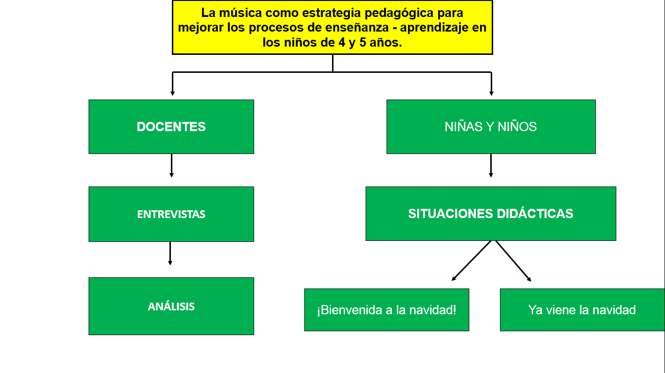

**Fuente: elaboración propia**

A partir del análisis realizado dentro de las entrevistas a las educadoras y a las evaluaciones realizadas a los niños con los cuales se trabajó, consideramos que la música ayuda a facilitar el aprendizaje en los niños (Gráfica 1) incluso durante las clases virtuales (Gráfica 2) debido a que con ellas se logra ver la importancia del área de artes pues de acuerdo a dos educadoras los párvulos se motivan al momento de escucharlas y el resto de las entrevistas llegan a implementarla en conjunto con el resto de los campos de formación establecidos dentro del Plan y Programa de Estudios de Educación Preescolar (Gráfica 3).

**Gráfica 1**

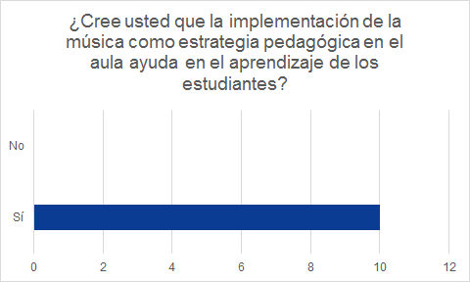  
**Fuente: Elaboración propia.**

**Gráfica 2**

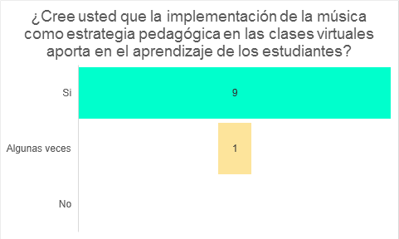  
**Fuente: Elaboración propia.**

**Gráfica 3**

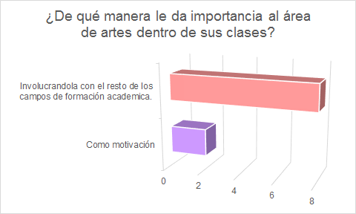  
**Fuente: Elaboración propia.**

Además de que es muy importante ya que de acuerdo a la mayoría ayuda a atender a la diversidad, algunas más mencionan que al tomarlas en cuenta pueden atender diferentes ámbitos y situaciones que se presentan dentro de las aulas; al resto de ellas les es útil para atender a los alumnos con rezago o bien favorecer el trabajo colaborativo (Gráfica 4).

**Gráfica 4**

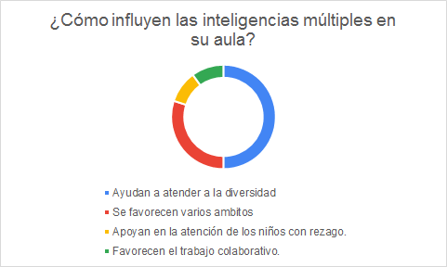  
**Fuente: Elaboración propia.**

Asimismo, el desarrollo emocional en la música influye de manera positiva durante el proceso de enseñanza - aprendizaje según a la mayoría de las entrevistadas además también influye en el área emocional ya que causa en los educandos una actitud socializadora y motivadora, tal como lo es la serenidad o la alegría. No obstante, una de ellas comentó que puede llegar a impactar de una manera negativa porque puede desconcentrar a los niños, pero esto depende de si se usa o no de manera correcta (Gráfica 5).

**Gráfica 5**

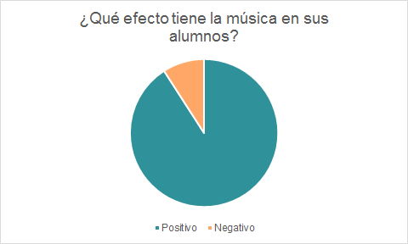  
**Fuente: Elaboración propia.**

Por otra parte, durante la práctica la música se utilizó en la mayor parte de las actividades, inclusive hubo 2 secuencias didácticas enfocadas en ella. Al emplearla dentro de los campos se pudo observar que ciertamente llega a contribuir mucho en las capacidades cognitivas de los estudiantes pues los resultados muestran un nivel de desempeño entre medio y alto, sin embargo se puede apreciar que el aprendizaje más favorecido fue aquel enfocado al área socioemocional, hablando de conductas, pues en éste los cuatro educandos llegaron al nivel alto. De igual forma, en el aprendizaje correspondiente a pensamiento matemático, enfocado en las figuras geométricas, sólo un alumno no logró obtener el nivel alto siendo así que se quedó en un nivel medio. Por su parte, las secuencias de los campos de lenguaje y comunicación, exploración del mundo natural y social no lograron verse muy beneficiados al momento de trabajarlos (Tabla 1).

**Tabla 1**

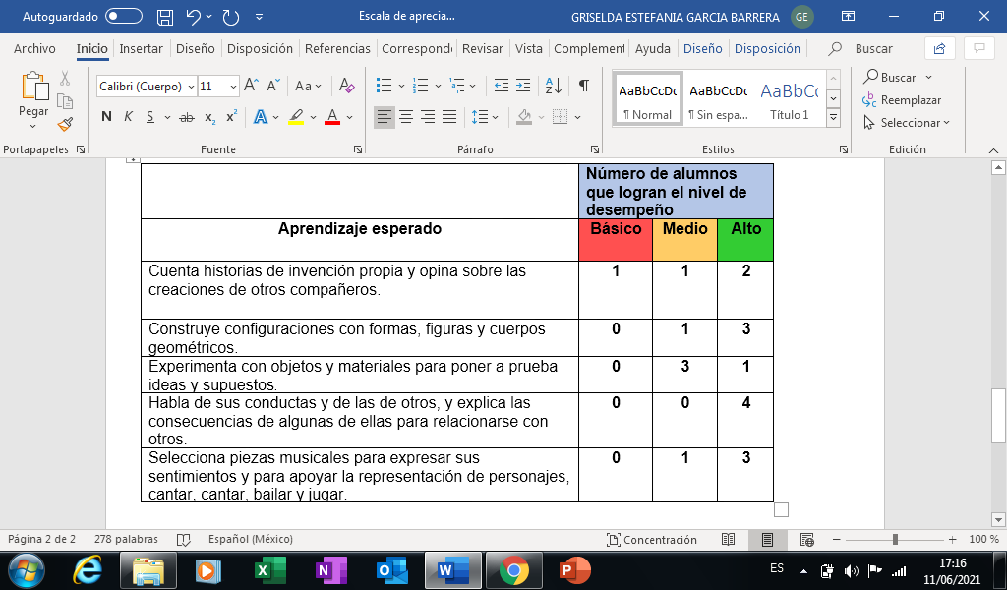  
**Fuente: Elaboración propia.**

Por último, todas las educadoras suelen involucrar la música dentro de sus aulas de diversas maneras aunque no todas lo llegan a hacer siempre (Gráfica 6). Hay algunas que la emplean como una herramienta así como en las pausas activas, unas más se enfocan en ponerla como fondo mientras los niños se encuentran trabajando o bien realizando cantos y juegos haciendo uso de ellas. Hay educadoras que la utilizan de las cuatro formas anteriormente mencionadas, no obstante es principalmente vista como una herramienta de clase (Gráfica 7). Para emplearla como estímulo consideran que principalmente deben de usar canciones que sean del gusto de los alumnos, tres de ellas opinan que es mejor cuando se complementa con el uso del cuerpo o instrumentos y dos de ellas aseguraron que con el hecho de usar tonos divertidos es suficiente (Gráfica 8).

**Gráfica 6**

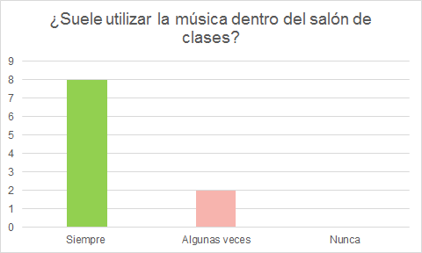  
**Fuente: Elaboración propia.**

**Gráfica 7**

**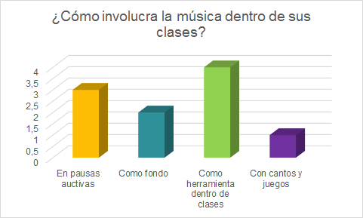  
Fuente: Elaboración propia.**

**Gráfica 8**

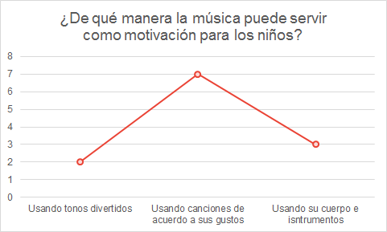  
**Fuente: Elaboración propia.**

Todavía cabe señalar que las clases virtuales han llegado a ser complicadas al hacer uso de ellas como estrategia, aunque gran parte de las profesoras hacen uso de ella para poder captar y mantener la atención de sus alumnos durante las clases por medio de plataformas. Una muestra más pequeña mencionó que sigue haciendo uso de ella en las actividades que aplica y muy pocas la ocupan para motivar y divertir (Gráfica 9).

**Gráfica 9**

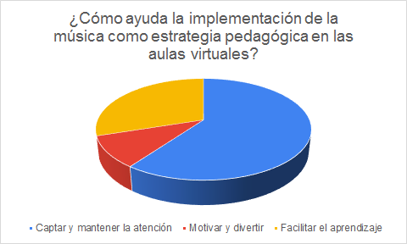  
**Fuente: Elaboración propia.**

**Referencias**

Cardich, D., Cardona, R. y De la cruz, K. (2019). Importancia de la música en el desarrollo emocional. *Instituto Pedagógico Nacional Monterrico.*<https://bit.ly/3bE7fJC>

García-Vélez, T., y Maldonado Rico, A. (2017). Reflexiones sobre la inteligencia musical. [*Revista Española de Pedagogía*, 75 (268), 451-461.](https://reunir.unir.net/bitstream/handle/123456789/6707/Reflexiones%20sobre%20la%20inteligencia%20musical.pdf?sequence=1&isAllowed=y) <https://doi.org/10.22550/REP75-3-2017-08>

Hernandez Sampieri. R. (2014). *Metodología de la investigación.* McGrAW-HILL

Jauset, J. (2008). *Música y neurociencia: la musicoterapia sus fundamentos, efectos y aplicaciones terapéuticas*. Editorial UOC.

Kemmis, S., McTaggart, R. (1988). *Cómo planificar la investigación - acción*. Laertes

Quintero Moreno, C., Cuspoca Orduz, A., Siabato Barrios, J. (2015). Efecto de la música sobre aspectos cognoscitivos y metabólicos: implicaciones médicas y psicológicas. *CIMEL*, 20(1), 28-32.<https://bit.ly/3vjFihS>

Secretaría de Educación Pública. (2017). Plan y programas de estudio de la educación básica. Aprendizajes Clave para la educación integral. México: SEP.